今日动态
第六周 3月19日 星期三 晴

一、晨间来园
出勤：今日来园19人
早晨来园时候，孩子们都能开开心心来园，能够主动和老师打招呼，脸上洋溢着快乐的笑容。老师们也热情地回应着每一个孩子，用温暖的话语和拥抱迎接他们的到来。整个幼儿园充满了温馨和谐的氛围，为新的一天拉开了美好的序幕。

二、区域游戏
今天的区域游戏环节，孩子们自主选择游戏内容，左烽佑、邓江宁、杨子沐、洪开澈、田初阳、张文泽、李兴宸、沈恒熠、徐鲲、包金萱、曹瑾依、贾栩然、孙悦、唐艺芯、邵清玥、王悦宁、孙雨萌、胡嘉芯、谢芃煜小朋友能够遵守游戏规则，和小朋友友好相处。
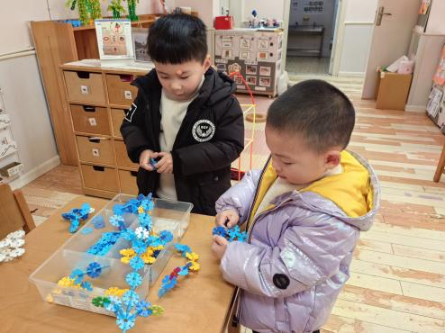
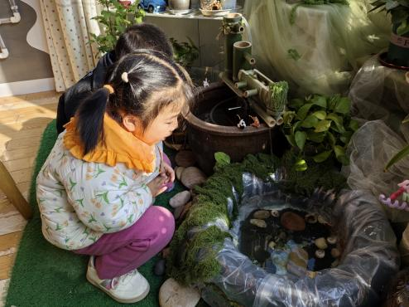
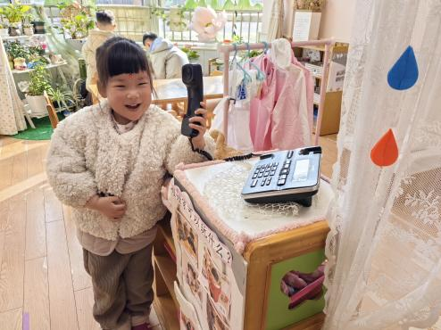

三、集体活动
美术《这就是我》这是一节比较符合幼儿年龄特点，容易激发幼儿兴趣的美术活动，利用照镜子来观察自己的五官，了解自己脸上有什么，再通过与别的幼儿比一比有什么不同，来让幼儿认识自己的特点，在认识自己的基础上，用绘画的方式表达出来，不仅锻炼的幼儿的画画能力，也给幼儿带来了很大的乐趣。
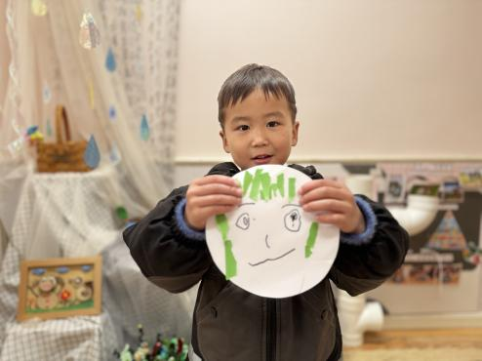
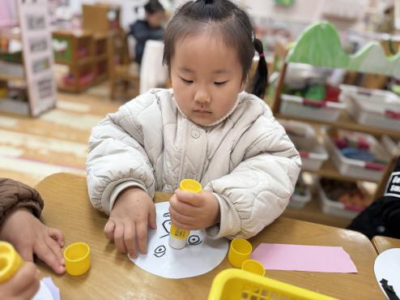
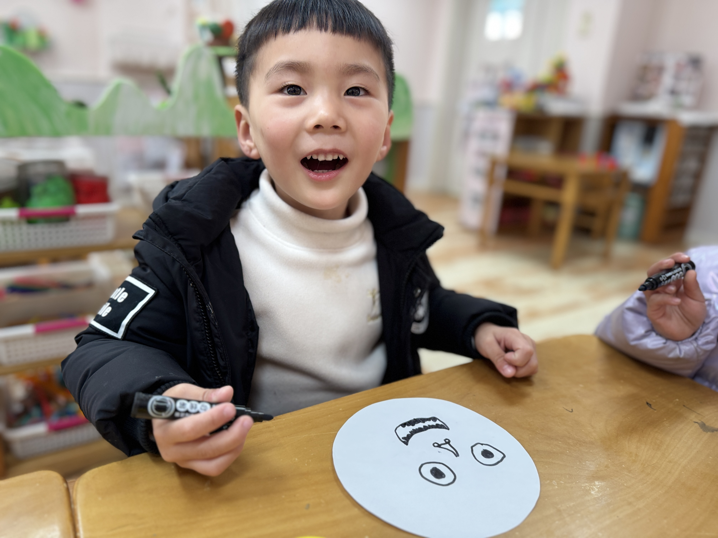

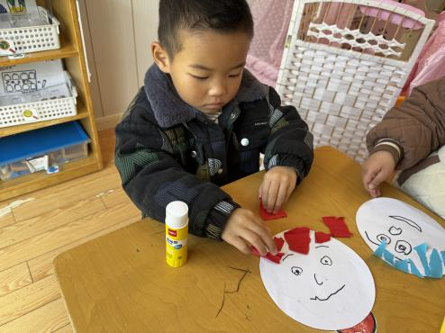
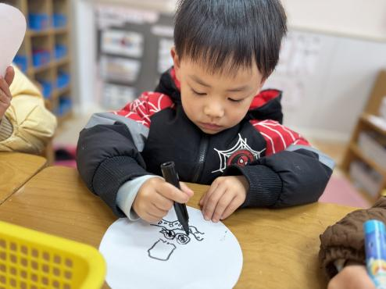
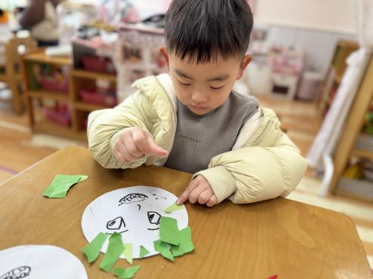

左烽佑、邓江宁、杨子沐、洪开澈、田初阳、张文泽、李兴宸、沈恒熠、徐鲲、包金萱、曹瑾依、贾栩然、孙悦、唐艺芯、邵清玥、王悦宁、孙雨萌、胡嘉芯、谢芃煜小朋友能够尝试画出五官，撕贴发型，做出可爱的自己。愿意参与艺术活动，体验活动的乐趣。
- 户外活动
今天孩子们玩了前操场，操场上孩子们开心地跑着、跳着，玩着滑滑梯、综合区、攀爬网等材料，
他们的笑声和欢呼声此起彼伏，充满了整个操场。老师们在一旁细心地观察和引导，确保孩子们的安全，同时也鼓励他们尝试新的挑战。整个户外活动不仅锻炼了孩子们的身体，也让他们在游戏中学会了合作和分享，收获了满满的快乐和友谊。
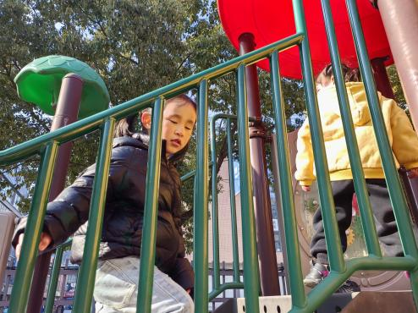
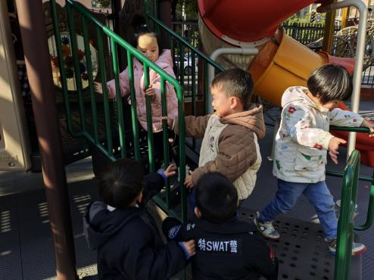
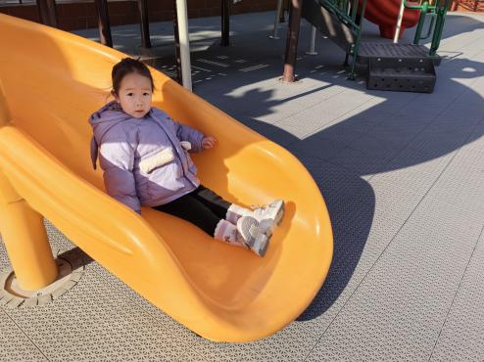

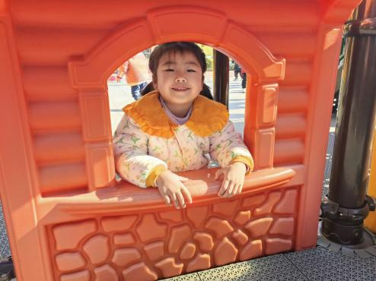
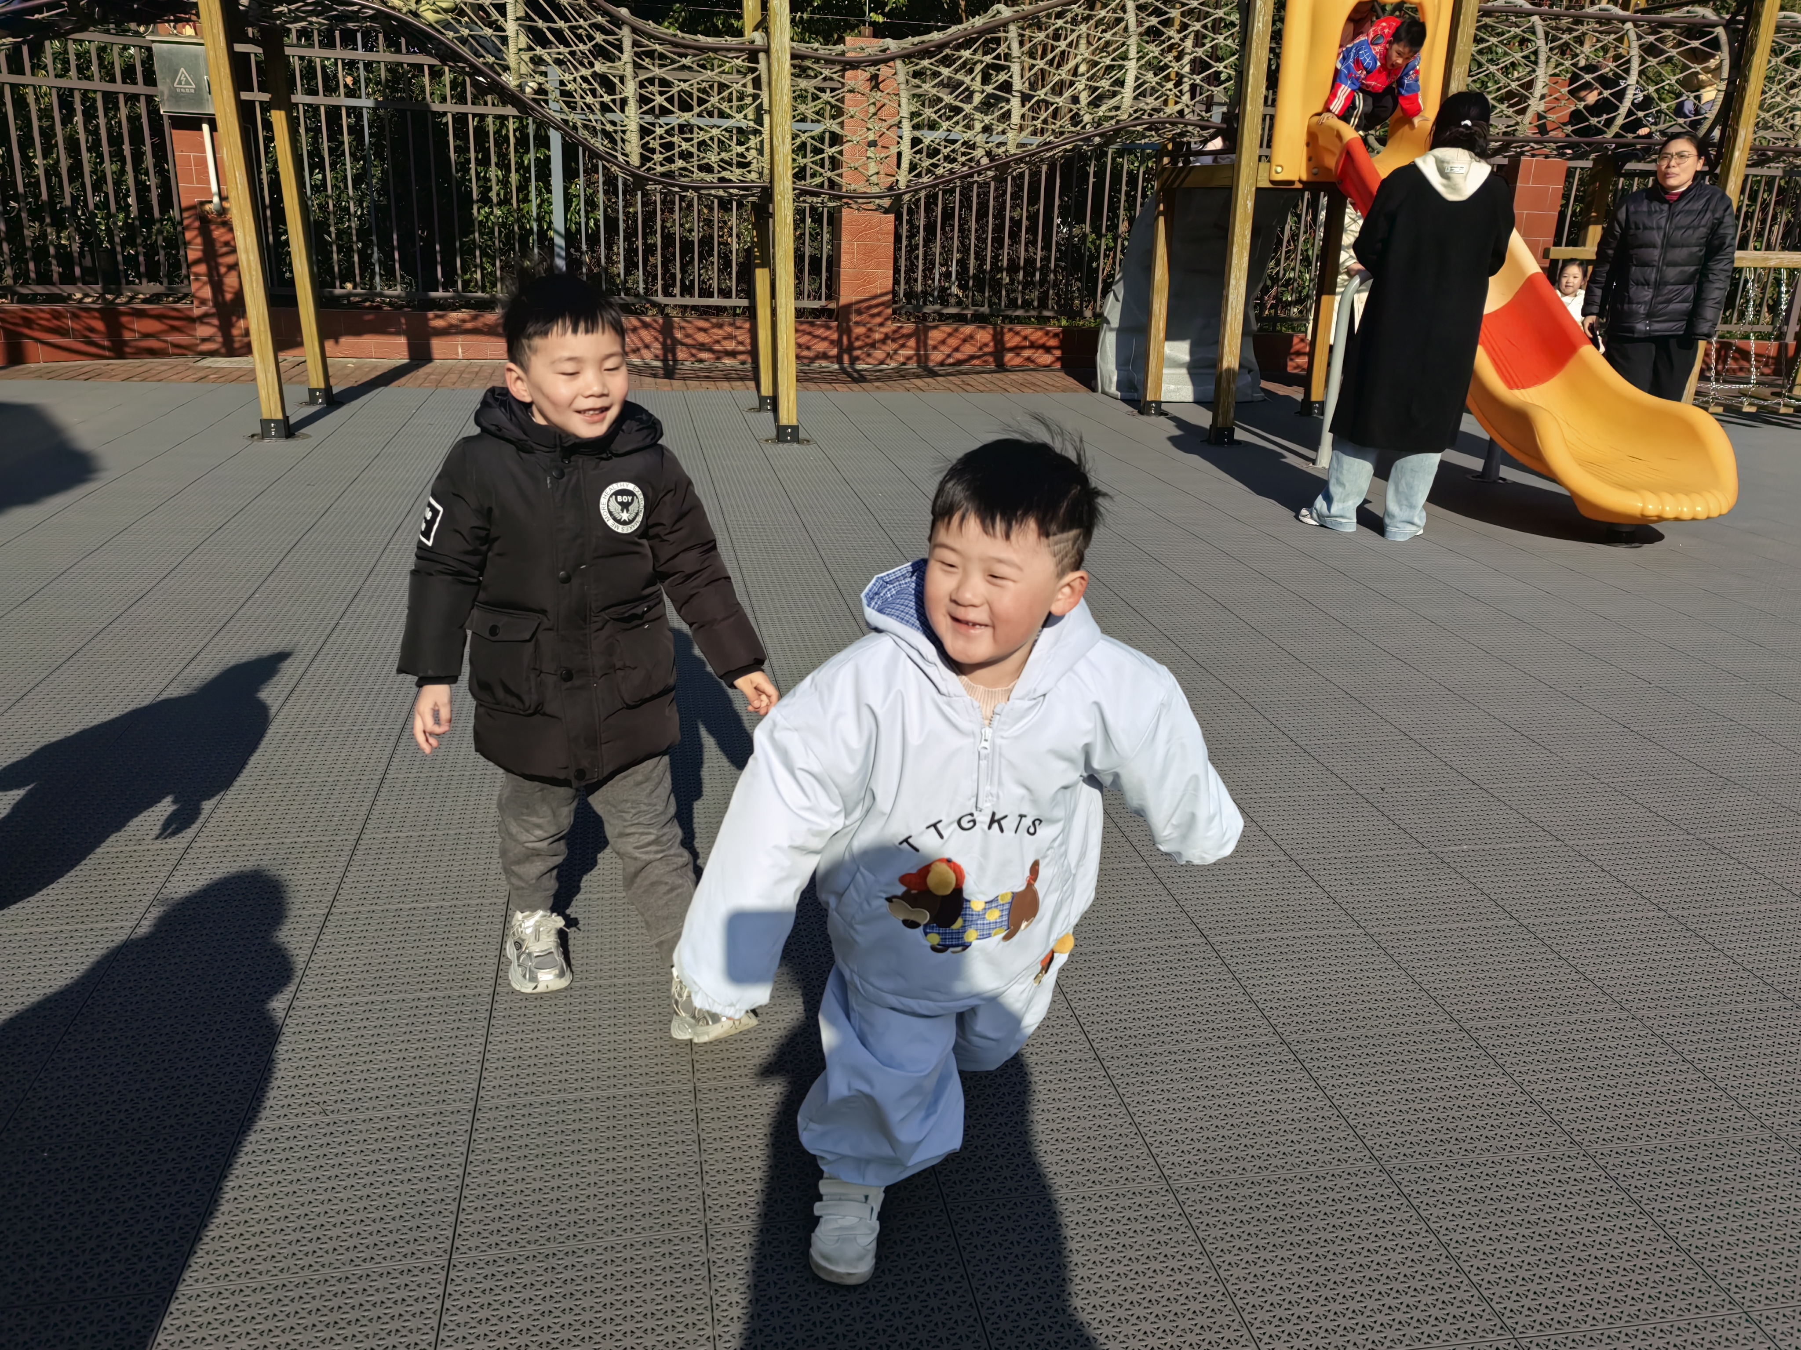
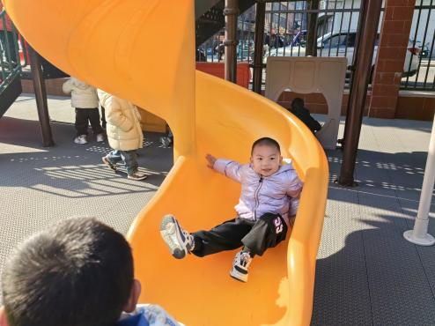

五、温馨提示
请家长做好孩子的春季卫生保健工作。
春季是传染病高发季节，请家长注意孩子的个人卫生，勤洗手，勤通风，保持室内空气清新。同时，鼓励孩子多进行户外活动，增强体质，提高免疫力。希望在我们的共同努力下，孩子们能够健康快乐地成长。

